

БЕНЗОГЕНЕРАТОР
EB3.0/230-R
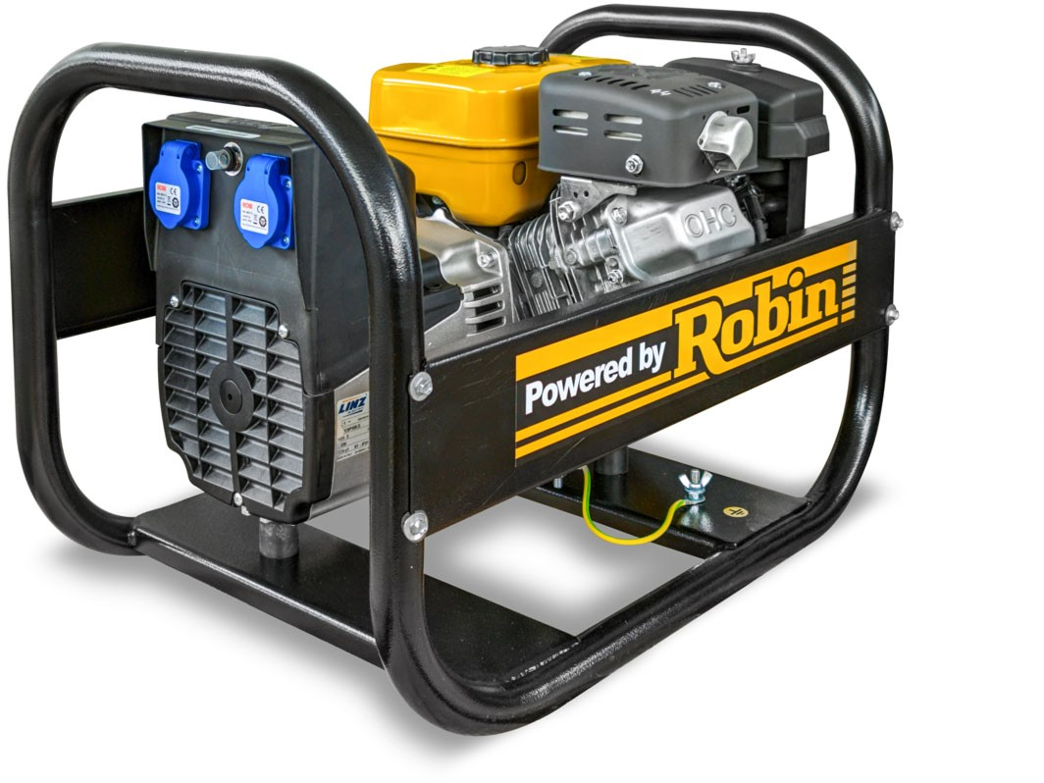

Мощность: 3 кВт

Технические характеристики
Номинальная мощность, кВА / кВт | 3,0 / 3,0
Род тока | однофазный переменный
Номинальное напряжение, В | 230
Номинальная частота, Гц | 50
Коэффициент мощности (cos φ) | 1
Двигатель | 4-тактный двигатель воздушного охлаждения с верхним положением распредвала  ROBIN EX21DF
Способ запуска двигателя | ручной
Топливо | бензин АИ-92
Ёмкость топливного бака, л | 15
Частота вращения, об/мин | 3000
Расход топлива при 75% нагрузке, л/ч | 0,85
Генератор | синхронный LINZ SP10SD
Розетки отбора мощности | 1 ф.16 А — 2 шт.
Габаритные размеры, мм: | 600х410х460
Масса, кг | 38

